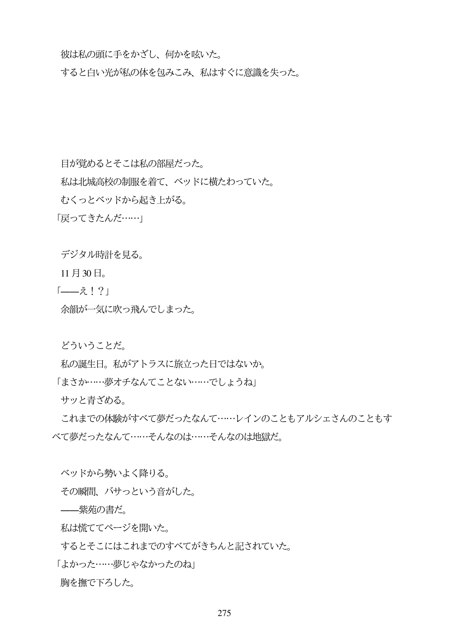

彼は私の頭に手をかざし、何かを叱いた。 すると白い光が私の体を包みこみ、私はすぐに意識を失った。

目が覚めるとそこは私の部屋だった。 私は北城高校の制服を着て、ベッドに横たわっていた。 むくっとベッドから起き上がる。 「戻ってきたんだ...」

デジタル時計を見る。

11月30日。 「ーえ!?」 余韻が一気に吹っ飛んでしまった。

どういうことだ。 私の誕生日。私がアトラスに旅立った日ではないか。 「まさか...夢オチなんてことない...でしようね」 サッと青ざめる。 これまでの体験がすべて夢だったなんて...レインのこともアルシェさんのこともす ベて夢だったなんて...そんなのは...そんなのは地獄だ。

ベッドから勢いよく降りる。 その瞬間、バサっという音がした。

ー紫苑の書だ。

私は慌ててページを開いた。 するとそこにはこれまでのすべてがきちんと記されていた。 「よかった...夢じやなかったのね」

胸を撫で下ろした。

*275*